江苏师范大学科文学院
毕业生纪念水晶印章定制

（项目编号：F2017001）

谈 判 文 件

江苏师范大学科文学院集中采购中心
二〇一七年四月

第一部分 谈判供应商须知

一、总则
1．本谈判采购文件仅适用于江苏师范大学科文学院组织的谈判采购活动。
2．凡符合资质要求的公司均可参与。
3．无论结果如何，参加谈判公司自行承担因此所产生的全部费用。
4． 本次谈判采购活动及由本次采购活动产生的合同受国家法律制约和保护。
5．凡参与此采购项目的谈判方，除谈判方有特别说明外，均视为接受并遵守本谈判采购文件。
6．本次采购活动细则由科文学院集中采购中心负责解释。
二、竞争性谈判工作程序
1．发布谈判采购公告；
2．谈判供应商获取谈判采购文件；
3．谈判供应商咨询了解本项目基本情况，制作谈判响应文件；
4．采购方接受谈判响应文件，同时收取相关费用、保证金；
5．竞争谈判；
6．确定成交商，等额退还未成交方的谈判保证金；
7．签署供货合同，执行合同。
三、对谈判供应商的要求
谈判供应商除具备公告中的资质要求外，还应满足下列要求：
1．必须为独立法人；
2．必须具有《中华人民共和国消费者权益保护法》所规定的售后服务的能力。成交方必须派出技术人员提供现场服务及有关技术培训；
3．提供的产品必须附有原材料的质检证书，如提供假冒伪劣产品，采购方将根据《中华人民共和国消费者权益保护法》的规定要求赔偿。
四、谈判响应文件的要求
1．谈判响应文件的构成：
（1）竞争性谈判响应声明函；
（2）谈判报价明细表：自做报价表，注明型号、规格、技术指标，详细的交货清单；特殊工具及备件清单。如所投产品指标与谈判文件要求有偏离的必须在响应文件中注明。
（3）相关服务：文件中务必明确最快完工时间、产品技术服务和售后服务的内容及措施；
（4）响应文件附件：由谈判供应商根据各自情况自行编制，规格幅面与正文一致，主要内容包括：产品组成系统说明，产品主要技术性能和结构的详细描述；提供必要的数据、产品制造、安装、验收的执行标准；
（5）参加谈判供应商资质证明文件：单位简介（包括组织机构、人员、经营规模、经营特色、对企业员工的业务培训情况、经营场地使用性质、主要负责人简历介绍等）；企业法人营业执照复印件；税务登记证明复印件；组织机构代码证；同类产品近三年主要经营业绩等背景资料复印件，所有复印件均需加盖相应的有效印章，经营业绩须按附表一的表格形式填写（见下）；如供应商提供虚假的资质证明文件，一经查实，将以无效谈判文件处理并处以一定的经济处罚。
附表一：近三年经营业绩清单：
序号 | 使用单位 | 产品型号 | 数量 | 金额 | 联系人及电话 | 备注
（6）货物证明文件：产品授权证书及代理证书（证明谈判供应商提供的货物及其伴随服务是合格的货物和服务且符合采购文件规定）。
2．谈判响应文件的份数、签署和封装
（1）谈判响应文件份数为正本一份，副本四份，须各自装订成册。每套谈判响应文件须清楚地标明“正本”或“副本”。当正本与副本内容不一致时，以正本为准；
（2）谈判响应文件的正本和所有的副本均需打印，由法人或授权代表签字。授权代表须将以书面形式出具的“授权证书”附在响应该文件中；
（3）谈判响应文件的正本和所有的副本一并装入密封袋，并在密封袋骑缝处加盖与谈判供应商一致的有效印章，否则视为无效；密封袋上应注明谈判供应商名称、联系人及联系电话。
3．谈判响应文件的样式
谈判供应商应严格按照第四项要求的内容及顺序编写、装订谈判响应文件；4．一经交给，无论是否成交，其谈判响应文件恕不退还。
五、谈判报价及谈判范围
1．货物谈判价格，应报货物递送到谈判文件规定的实际交货地（买方指定地点）的价格，包括产品设计、生产、刻字、包装盒、发票和物流配送等所有费用；
2．谈判专家组在确定时，对方案、配置可作必要调整，谈判工作小组审定后可予以执行。
六、谈判日期
谈判供应商应按照本次谈判采购公告中的日程安排，在规定的时间到指定地点进行谈判，逾期不予受理。
七、谈判、评审
1．采购人按照本次采购公告中的日程安排，在规定的谈判时间在指定地点召开谈判前会，谈判供应商的法定代表人或授权代表须准时参加；
2．谈判小组只对确定为实质上响应谈判文件要求的响应文件进行评价和比较。
3．学院监事对谈判全过程进行监督；
4．谈判结束后，采购人将公布最终结果，并向成交单位发成交通知书；
5．谈判小组将视谈判情况决定由一家或多家中标；
6．对未成交单位，采购人可不作解释。
八、谈判保证金
1．谈判供应商在参加谈判时，须向采购人交纳谈判保证金，具体金额详见采购公告；
2．谈判保证金仅限于用现金形式支付；
3．结果公布后，未成交的公司所缴纳的保证金即时等额退还；成交的公司所缴纳的保证金自动转为合同履约保证金，在合同执行完毕后等额无息退还，如成交方拒绝遵守采购文件规定、响应承诺，或拒绝签订合同，或虽签署供货合同但不予履行，则此款作为违约金不予退还。
九、签订合同
1．在合同签订之前，采购人有权对成交方的履约能力进行最后审查，审查方式包括询问、调查和实地考察，如发现成交公司提供的材料虚假或对响应文件所要说明的情况故意隐瞒或虚报，则采购人有权取消其签约资格，没收其保证金，并另行评定成交者（在采购有效期内）；
2．成交供应商收到成交通知书后应严格按照通知书要求的时间和地点与需方代表签订合同；
3．签订合同书应以采购文件和谈判响应文件承诺为依据。
十、合同主要条款及付款方式
1．采购方与成交方按合同要求共同进行验收；
2．付款方式：验收合格后支付合同总额的95%，如无质量与售后服务等问题，余款一个月内一次性付清。

第二部分 采购项目的技术规格、要求和数量

因需要，我院需对毕业生纪念水晶印章定制项目进行竞争性谈判采购。现将需求及相关事项明确如下，欢迎各企业或代理商积极投标（参数描述为基本要求，欢迎供应商投报高于建议配置但性价比更优的产品）。
一、规格及技术参数
本项目采购内容主要包括水晶印章及包装盒，共2481份，要求供应商进行产品设计、生产和送货等，产品要求做工精良。
1．印章要求：蓝粉两色对应男女生（蓝色941个，粉色1540个）；尺寸为：20*20*60mm，内部使用激光内雕工艺，用内雕激光镭射技术在水晶内部形成微小白点组成的学院名称、院标及院训等主题设计元素，印章底部采取喷砂刻字工艺刻制学生姓名，刻在水晶表面，摸上去有凹凸感，材质采用一级K9工艺水晶材料制作；
2．包装盒要求：硬质红色布面礼盒外包装，规格85*110*40MM（长*宽*高）；包装盒底面贴有与盒内印章对应的姓名及班级信息小贴纸，盒面烫金字印制科文学院院徽、院名，盒盖内烫金印制“2017届毕业生留念”字样。
二、案例及样品
1．供应商谈判过程中可提供同类产品的合作案例；
2．谈判供应商需提供针对本次谈判项目专门设计的样品及包装盒（可暂不印字），印章内雕院徽、院名和内雕院徽、院名、院训两种款式各1个，分别使用蓝色水晶材料和粉色水晶材料，如果中标，样品将被封存，作为验收时的比对参照物。
三、供货要求
1．交货时间：2017年5月15日前，具体事项合同约定；
2．交货地点：科文学院南校区办公楼；货物需根据班级学生名册分别装箱，箱体外部标示班级、数量信息（确定成交供应商后，班级学生名册等信息由采购方统一提供）。
四、售后服务
货物收到后5天内，如发现印章数量、文字内容错误等质量问题，供应商需在6月10日前更正重做并及时送到学院指定位置。
五、设计素材（校名、校徽、校训等）
设计素材下载地址及搭配要求参照科文学院形象识别系统：
http://kwxy.xznu.edu.cn/3e/b4/c7007a147124/page.htm
1．院名：江苏师范大学科文学院
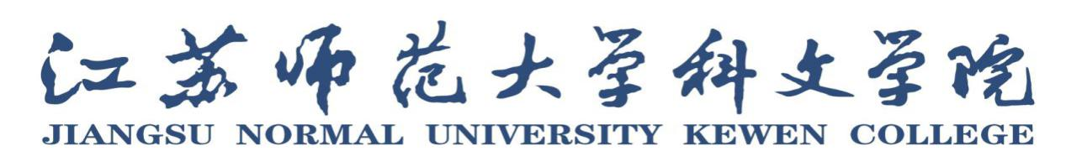
2．院徽
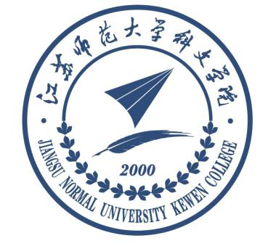
3．院训：崇德尚能 明志笃行
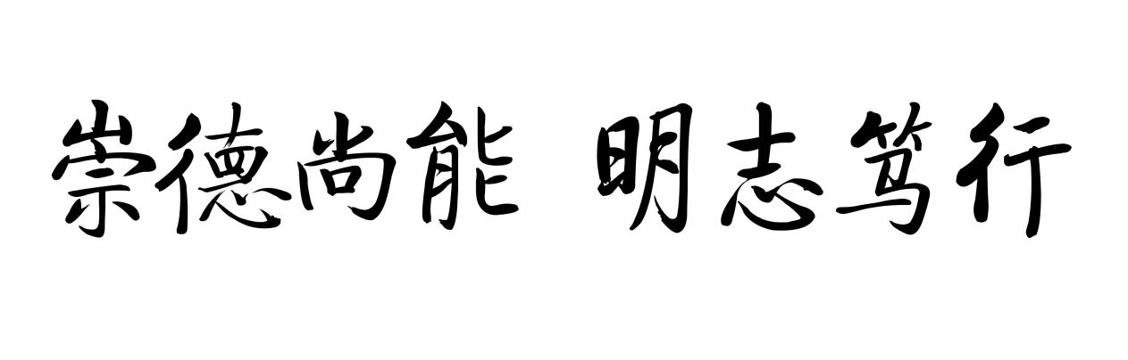
4、包装盒参考图
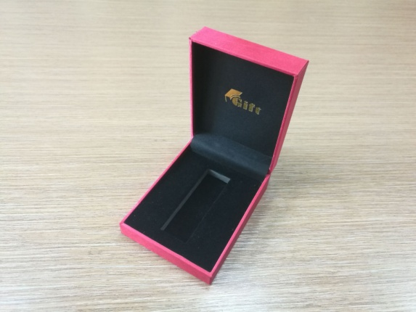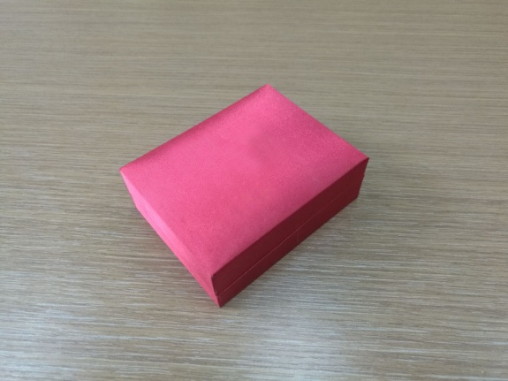
江苏师范大学科文学院集中采购中心
2017年4月7日

